ASSUNTO:. INDICO PARA QUE O DEPARTAMENTO COMPETENTE QUE REALIZE RECUPERAÇÃO DO MEIO FIO E OPERAÇÃO TAPA BURACOS NA RUA RUI EDUARDO VITAL NO PARQUE DO ESTADO II.

DESPACHO

SALA DAS SESSÕES ____/____/_____

PRESIDENTE DA MESA

INDICAÇÃO Nº DE 2014

SENHOR PRESIDENTE,
SENHORES VEREADORES,

INDICO ao Exmo Senhor Prefeito Municipal para que junto ao Departamento competente realize a manutenção do meio fio e operação tapa buracos na rua Rui Eduardo Vital no Parque do Estado II.
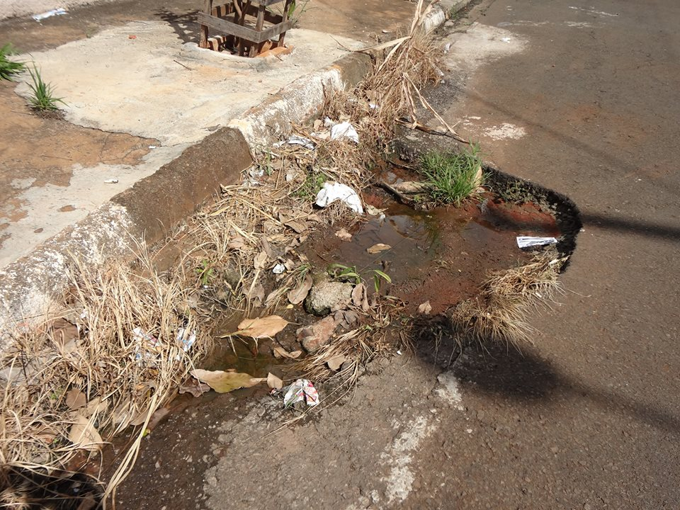
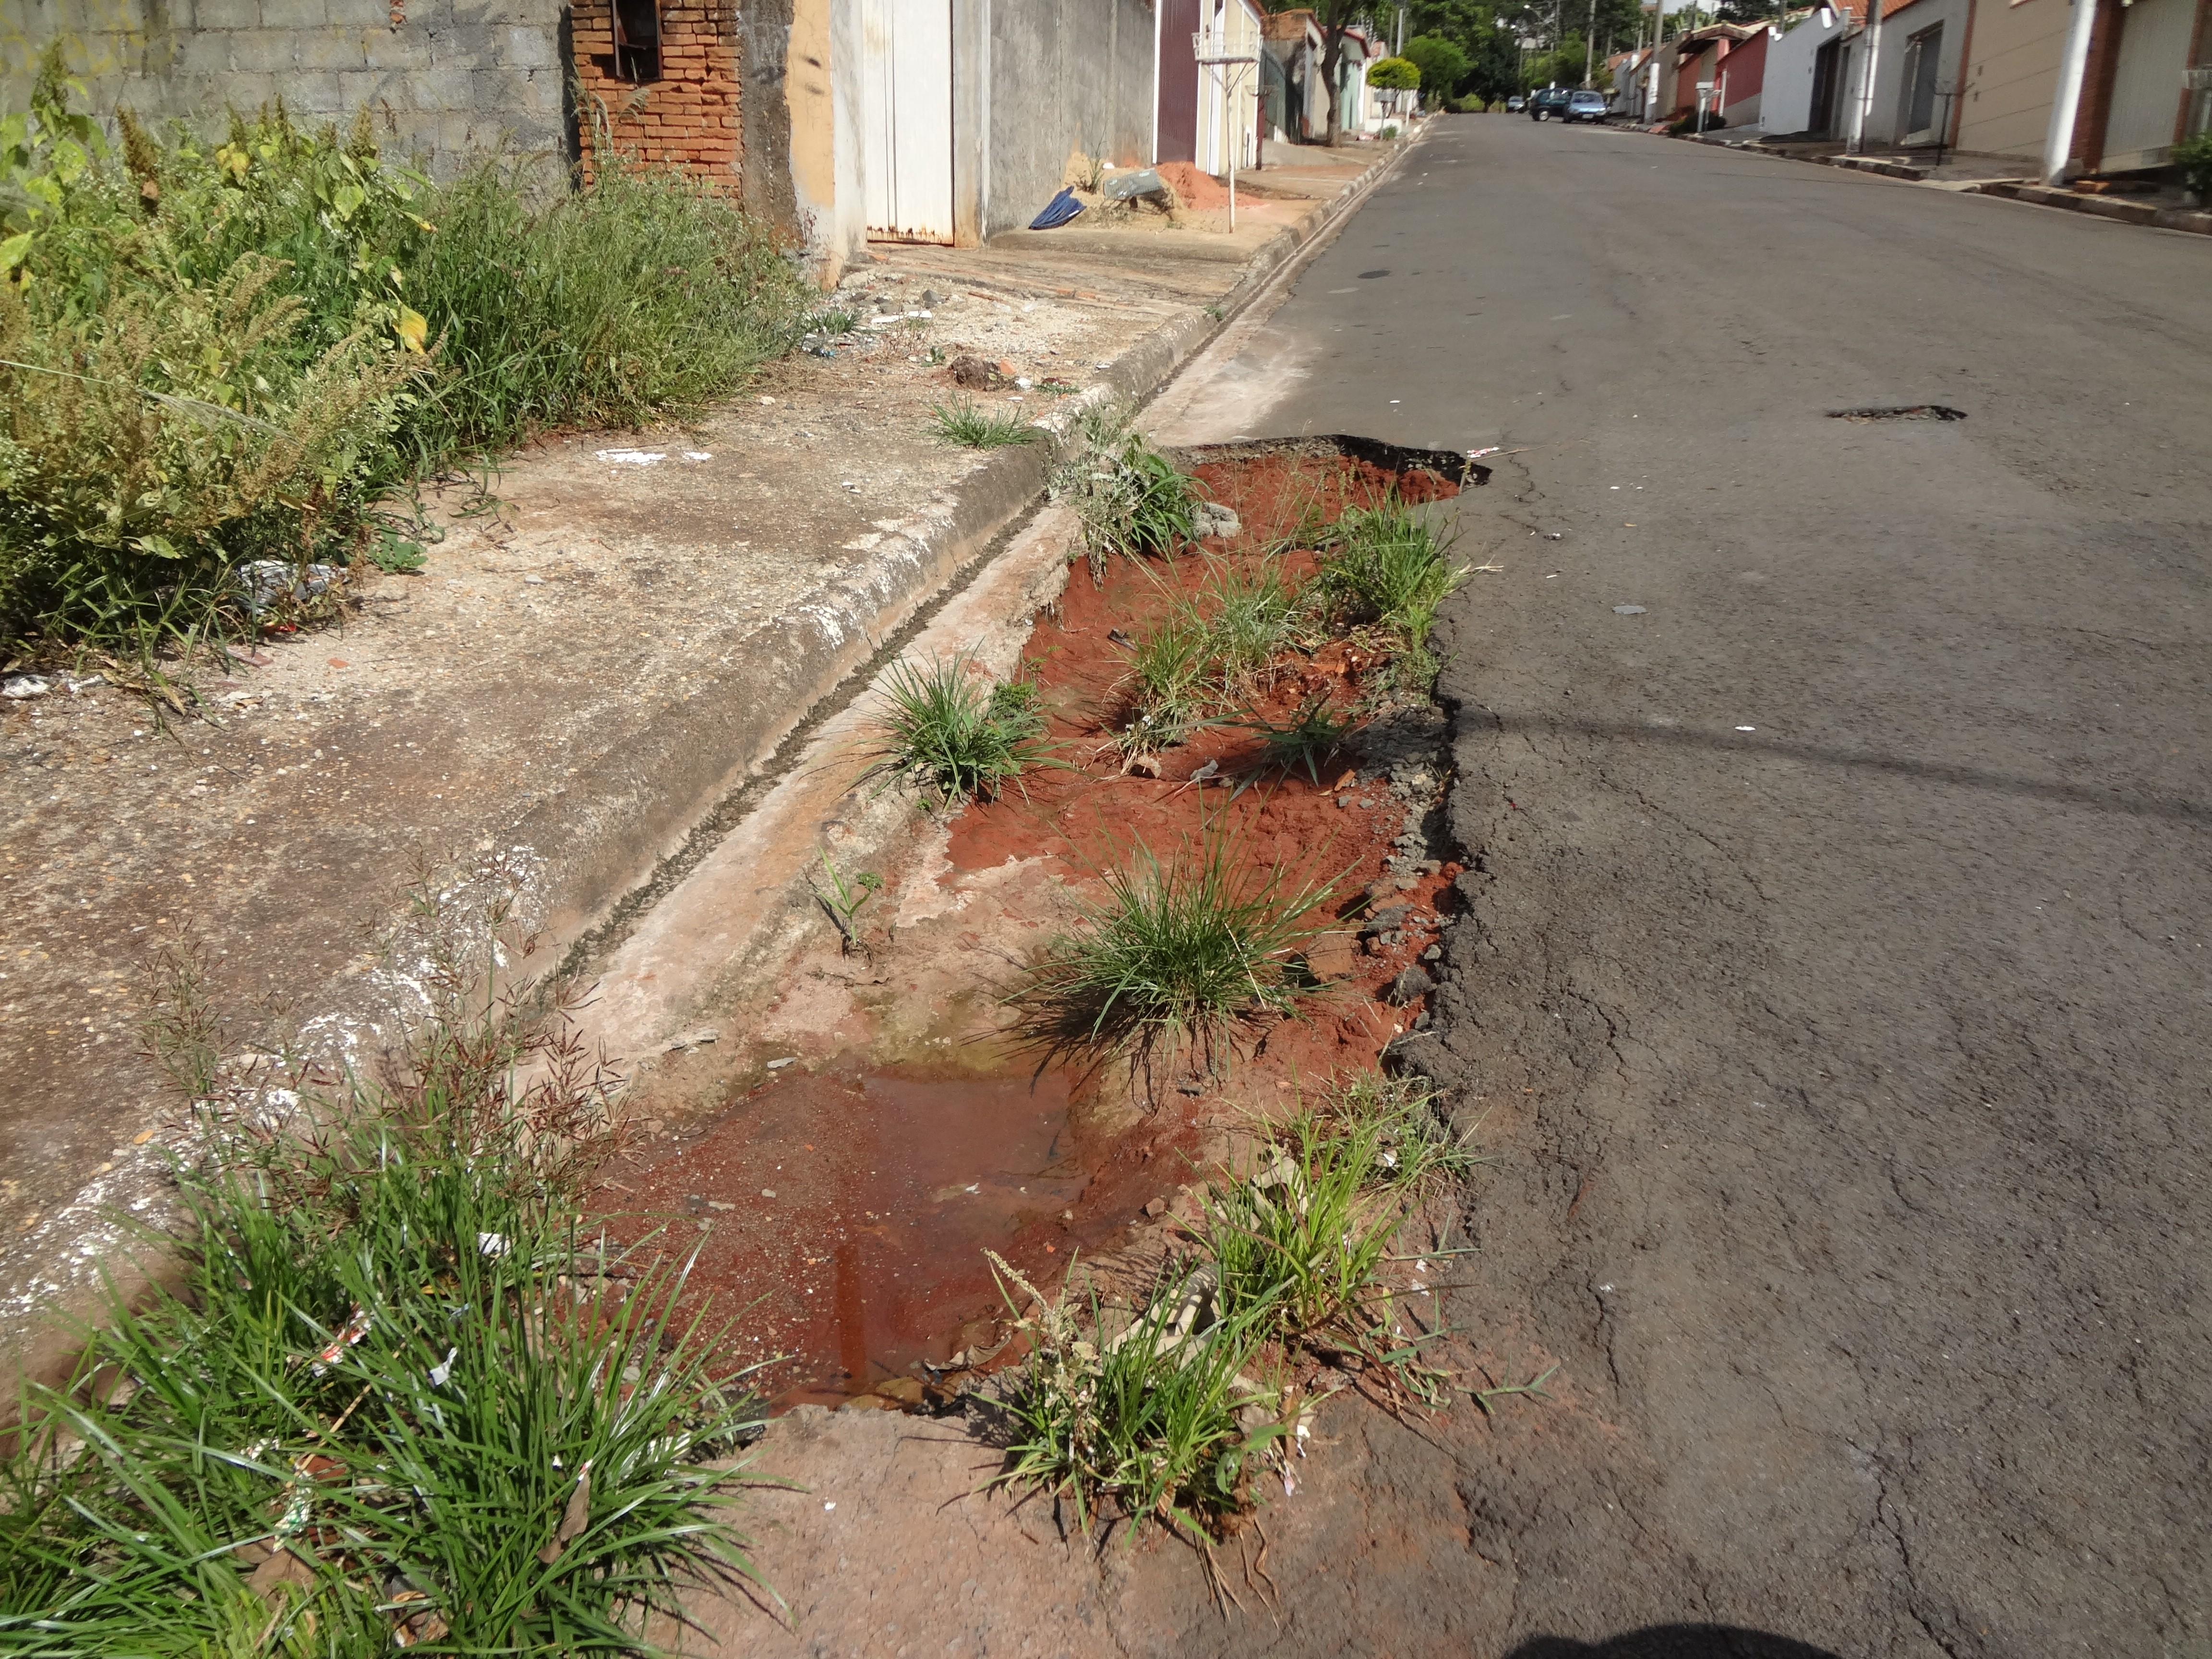

SALA DAS SESSÕES “VEREADOR SANTO RÓTOLLI”, aos 28 de Janeiro de 2014

VEREADOR LUIS ROBERTO TAVARES

